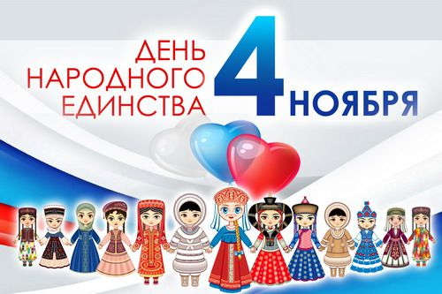
«День народного единства» в Кочерикова.
4 ноября 2018 года в Клубе деревни Кочерикова состоялось мероприятие, посвященное государственному празднику «Дню народного единства».
Специалистом Клуба была подготовлена тематическая программа «Россия как мама родная – одна».
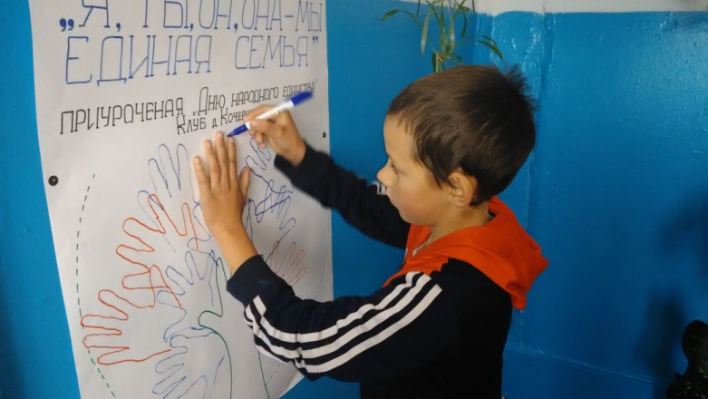

Перед началом мероприятия все присутствующие приняли участие в акции «Я ты, он. Она - мы единая семья», на которой каждый обвел свою ладошку на плакате как часть общего дерева под красивым названием «Дружба».
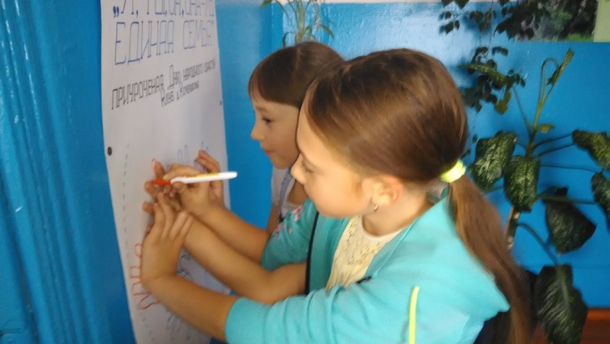
Далее, Ведущая программы пригласила всех отправиться в интересное путешествие по нашей необъятной и удивительно красивой стране, по нашей родной и любимой Родине - России! Вспомнить ее быт и культуру, обычаи и традиции населяющий нашу страну людей, побывать в прошлом, и возможно открыть для себя, что - то новое и интересное.
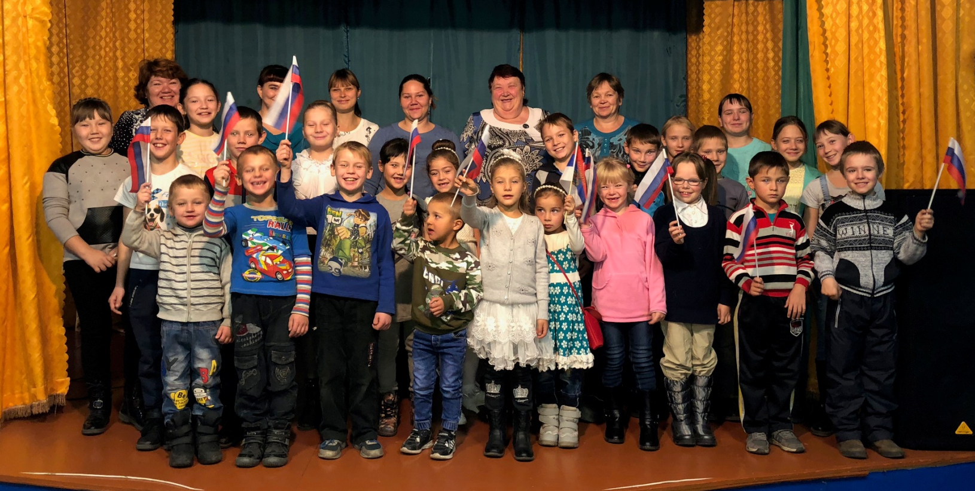
Елена Пиндичук
Специалист Клуба деревни Кочерикова

